淡江時報 第 1142 期
184次行政會議 本校規劃涵育學生永續力
學校要聞
【潘劭愷淡水校園報導】184次行政會議4月29日下午2時，在覺生國際會議廳擴大舉行，由校長葛煥昭主持，四位副校長、一級主管、學術二級主管、學生代表列席參與，臺北及蘭陽校園同步視訊。

葛校長首先重申本校防疫措施一直依照中央流行疫情指揮中心、教育部及新北市政府相關規定實施，也希望教職員工生們能確實遵守，並做好個人防疫措施；其次談到本校中長程校務發展計畫的重點「AI+SDGs=∞」，指出AI與SDGs不管在專業、通識或是跨域合作方面均能有所發揮，因此學校積極爭取相關計畫，在實施過程中培養學生相關能力，畢業後能直接與產業及國際接軌；最後他則宣布一個好消息，本校在2022「THE世界大學影響力排名」中，自去年的601-800名大幅躍進至301-400名，表示本校持續推動永續發展獲得相當不錯的成效，他感謝同仁們的共同努力，也希望接下來能有更好的表現。

專題報告由學術副校長何啟東以「永續•永續未來」為題，說明永續淡江的規劃，從「培育永續人才」、「衡量永續指標」及「創造永續價值」三方面說明學校目前正積極推動的雙軌轉型與校友鏈結、永續教育與ESG的結合，同時規劃永續校園環境並涵泳學生的永續力，希望藉由「雙軌（A+B）」、「雙塔（通識雙必修）」、「雙軸（AI+永續）」、「雙語（外語＋程式語言）」及「雙翼（ESD+SDGs）」建構永續淡江。

會中通過「淡江大學教職員工育嬰留職停薪辦法」第一條、第十三條、第十四條修正案，「淡江大學運輸與物流研究中心設置辦法」第五條修正案，「淡江大學研發成果股權處分管理要點」草案及「淡江大學校園霸凌防制規定」草案四項提案，其中「淡江大學霸凌防制規定」係依照教育部發布之『校園霸凌防制準則』制訂，目的在於建構友善校園環境，和諧人際互動，減少校園霸凌事件發生，規劃本校校園霸凌事件處理流程，維護學生權益，進而防制偏差行為，培養學生相互尊重品德。
2022/05/08

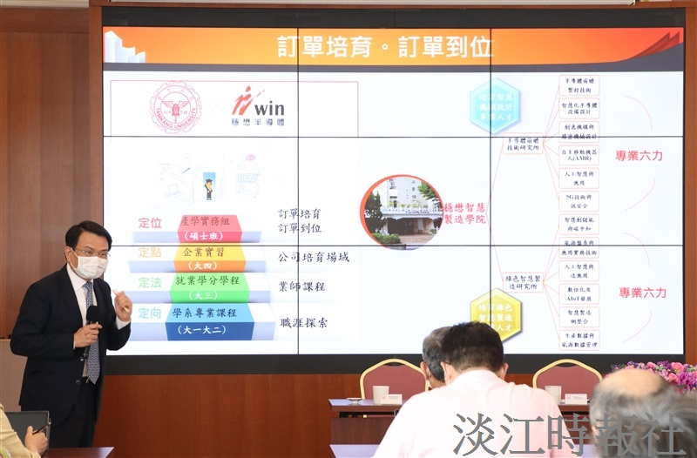
184次行政會議，學術副校長何啟東進行專題報告，說明永續淡江的規劃。（攝影／鍾宇葳）

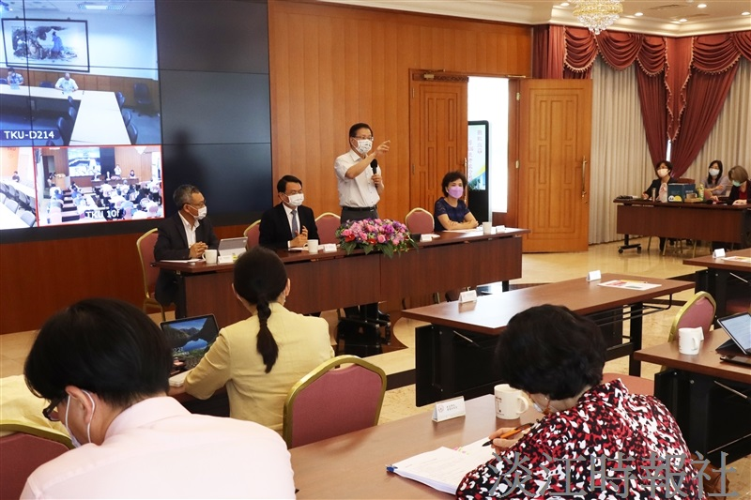
184次行政會議由葛校長主持，重申AI+SDGs=∞的重要性。（攝影／鄧晴）

